Michaela Červinková
Radok
Prof. PhDr. Eva Stehlíková
26. října 2011

SLOVÁCKÉ DIVADLO

Slovácko bylo v 19. století hojným centrem kočovných divadelních společností. Ukázkou může být, že v roce 1925 po krátkém působení v Praze přijíždí na Slovácko České studio, které pošle sám Jiří Mahen nebo hostování činohry Národního divadla v Brně za první světové války. Do některých oblastí divadlo jezdilo dokonce až do druhé světové války. Tendence na vybudování stálé divadelní scény byly už za 1. republiky, ale výrazněji zesílily díky vzniku Horáckého divadla v Třebíči (1940) a Beskydského divadla v Hranicích (1942). Hlavním iniciátorem byl MUDr. Miloš Láznička, který pořádal tajné schůzky, kde se diskutovalo o budoucí podobě divadla a místě stavby. Tyto debaty probíhaly v letech 1943-1945, kdy se ustanovilo budoucí místo divadla – hradišťská budova Reduty a sehnalo se
180 000 korun na kompletní návrhy na adaptaci Reduty ze soukromé sbírky prominentů Slováckého divadla. Adaptačními projekty byli pověřeni bratři Šlapetové z Olomouce (ve 30. letech spolu procestovali USA a Francii, Lubomír Šlapeta založil spolu s Janem Zrzavým katedru výtvarné výchovy na Filozofické fakultě na Palackého univerzitě v Olomouci). Po válce se díky rajonizaci (rozdělení podle územních celků) celá oblast Moravského Slovácka přiřadila k Horáckému divadlu, ale díky deputaci hradišťského národního výboru ministr Zdeněk Nejedlý dal svolení na vznik Slováckého divadla v Uherském Hradišti. V té době byl názor, že oblastní divadlo může převzít funkci agitačního střediska (veřejného) a bezprostředně ovlivňovat život v oblasti – též to byl prostředek pro „výchovu mladé generace“, kdy se spíše hrály pohádky pro děti než vzdělávací hry. Dále měl suplovat centrum kulturního života oblasti.
12. června 1945 se ustanovilo Družstvo slováckých měst jako provozovatel Slováckého divadla a vydalo následně provolání „Moravské Slovácko sobě a umění“, v němž oznamovali zřízení stálého okrajového divadla a žádali o materiální podporu divadlu. Díky tomu získali 860 000 Kčs¹. Zajistilo jim to delší trvání divadla. V roce 1945 vzniklo mnoho oblastních divadel, která ale stejně rychle skončila kvůli finančním problémům nebo se rozpadla. Slovácké divadlo bylo jedno z výjimek. Kvůli pokynům z ministerstva se z Družstva stává Spolek Slováckého divadla. R. 1948 byl vydán nový divadelní zákon, podle kterého Slovácké divadla spadalo nově pod Městský národní výbor, a tím zanikl dosavadní Spolek².
Samotný provoz pak zahájilo 10. 10. 1945 hrou Její Pastorkyňa od Gabriely Preissové, kterou nastudovali v Luhačovicích, protože v Uherském Hradišti nebyl dostatek míst k ubytování herců³. Následující den začalo divadlo jezdit po okolí (do jejich oblasti byla přiřazena i část Slovenska), kde hráli „pokrokové“ hry, na které lidi ale nechodili. Dalším důvodem nezájmu byla podobnost názvu divadla s protektorátním divadlem v Hodoníně, které se jmenovalo „Divadlo Moravského Slovácka“, výrazným důvodem ale byla i doba – po válce bylo mnoho škod, herci neměli základní fundus a těžko se sháněl materiál⁴. V té době Lukeš (režisér a ředitel) byl schopný nastudovat jednu hru i za týden (!). Ale ani následující dvě sezóny se nesetkali s diváckým úspěchem a třetí je dokonce vyloženě katastrofální (divadlo má cca 14 lidí v souboru). V druhé sezóně krátce působí význačný brněnský herec 20. let Otto Čermák, který ale po neshodách odchází ze souboru. V té době je ředitelem již zmíněný Oldřich Lukeš⁵ (dříve ředitel Beskydského divadla), který kromě režie (15 her) hraje i ve svých hrách. Dramaturgem je Josef Huška (až do roku 1950), který se později stává druhým uměleckým ředitelem a šéfem (1947-1949). Za jeho působení se divadlo poprvé dostává na Divadelní žatvu, ale ocenění si odnášejí až o rok později (v roce 1949), kdy se mu podaří získat čestné ocení za politickou hru Odveta od Kreczkowského, kterou tehdejší kritika v Rudém právu vychválí. Ještě v roce 1948 v SD hostují bývalí členové divadla MCHAT a spolu s herci ze Slováckého divadla zinscenují hru A. Suchova-Kobylina Svatba Krenčinského. Ředitelem se stává Miroslav Večeřa, který převezme i funkci uměleckého ředitele. V té době sílí tlaky na spojení s Divadlem pracujících v Gottwaldově – kvůli tomu odchází postupně výtvarník Antonín Vorel, následně je odvolán provozní ředitel Luděk Brom a na konci sezóny opouští divadlo i sám Miroslav Večeřa.
Následující tři sezóny (1950-1953) má SD společné vedení s divadlem v Gottwaldově. Byli závislý na jejich repertoáru, což znamenalo úplně jiný repertoár pro stálé Divadlo pracujících a zájezdové SD. Znovu se účastní Divadelní žatvy (1953) s Gazdinou robou od Preissové, za niž získávají čestné ocenění. Společně s tím dostává stříbrný odznak režisér inscenace Miroslav Zéda.
V letech 1953-1956 vede divadlo Miloš Matiášek, režisérem je Alois Hajda. Přiostřují se spory s TJ sokol o sokolovnu, kde divadlo zkouší a hraje⁶. Díky problémům s vedením Spartaku se 7. 11. 1955 jedná o existenci divadla. Jedna z variant je přestěhování divadla do Kroměříže jako čtvrté armádní divadlo. Rok na to se usneslo, že divadlo se přestěhuje do Hodonína, ale to nakonec ztroskotalo kvůli bytům pro zaměstnance. Nakonec po pokusu přesunout divadlo do Znojma se na pokyn ministra Františka Kahuly divadlo stěhuje jen do sokolovny a pro tělovýchovu byla vybudována vhodnější hala. Roku 1957 začíná adaptace sokolovny na divadlo, spolu s tím začíná stavba správních prostor, garáží a dílen. Divadlo se po této rekonstrukci znovu otevírá lidem 24. 8. 1959 opět hrou od Preissová – Gazdinou robou (režie Al. Hajda). I přes tyto problémy divadlo v době rekonstrukce hrálo.
Až do nově opraveného divadla chodí více lidí (návštěvnická krize na počátku 60.let je nepostihuje), stanovují se pevné předplatné a dobudovávají svou síť zájezdů. Od října 1959 byla vyhlášena akce „Každý školák v okrese Uh. Hradiště dvakrát za rok do Slováckého divadla“, která se setkala s velkým úspěchem a rozšířila se i do dalších oblastí. Ještě ale hrozí pořád sloučení s Divadlem pracujících, kvůli „divadelnímu dokumentu“ vydaného 1961, který doporučoval kvůli nedostatku lidí v divadlech (díky filmu a televizi) revizi divadel a sloučením do velkých ceků, kdy by došlo k zvýšení úrovně divadel a vyřešil by se i problém s místy. Právě kvůli stoupající tendenci návštěvnosti, kdy se i přes omezování financování divadlu daří, je odložen prvotní nápad spojení Slováckého divadla. Přesto divadlo s touto hrozbou bojuje další dva roky. To mělo za následek značný pohyb souboru (až do roku 1967), kdy divadlo nemůže zaručit pevně svou existenci a dostává se do možnosti uzavření divadla jako v padesátých letech. Roku 1965 to vypadá, že divadlo bude nakonec přeci jen zrušeno a pokouší se naposledy zachránit pomocí snížení stavu zaměstnanců. Tento návrh podává ke svému provozovatelovi Jihomoravskému krajskému národnímu výboru v Brně. Dále v něm píše, že se bude soustřeďovat jen na kraj Slovácký – Uherské Hradiště a Hodonín, kdy se místní Národní výbory zavázali je podporovat jak umělecky, tak i finančně na dalších pět let. Jihomoravský Národní výbor schvaluje plán divadla až následný rok a nařizuje, že restrikce se má uskutečnit do 30.6. 1967. Odchází tedy nedobrovolně 15 zaměstnanců divadla, jsou omezeny premiéry a představení a snižuje se státní příspěvek. Stává se tak nejmenší zájezdovou scénou u nás a mění se na „experimentální“ scénu.
Uměleckým šéfem se v tu chvíli stává Ladislav Lakomý (sezóna 1967/68), i když jen na jeden rok, ale dostává se mu pozvednutí úrovně divadla a zvýší se i zájem o situaci divadla. Jedná se o velmi úspěšný rok. Poprvé neodešel z divadla během sezóny ani jeden člen souboru a dostávalo se jim velké nadšené kritiky jak z Brna, tak i z Prahy. Během té doby vznikly inscenace jako Evžen Oněgin a Jak je důležité míti Filipa (obě od režiséra Zdeňka Pospíšila), Dáma s kaméliemi (hostující režisér Rudolf Jurda) nebo Bílá nemoc (režie František Černý). Od sezóny 1968/69 se stává uměleckým šéfem režisér Karel Neubauer. V době jeho působení se plně splní předem stanovený repertoár bez dalších žádných změn. Vrcholné inscenace v té době jsou Filip II. (režie Fr. Čech), Romeo a Julie (režie Karel Neubauer), Paličova dcera (režie opět Fr. Čech) nebo dětské představení Ladových Bubáků a hastrmanů v režii Fr. Čecha, který použil černé divadlo.
Díky ukončení zájezdů divadla bratří Mrštíků z Brna a nesplnění předpokladů pro zájezdové divadlo pro Divadlo pracujících z Gottwaldova, se otevírá SD možnost rozšířit své pole působnosti a ke svému obvyklému zájezdovému okruhu přidávají ještě Přerovsko, Břeclavsko nebo Kroměřížsko. Též je velký zájem ze západního Slovenska. Bohužel po restrikci v roce 1967 nemůže divadlo plně vyhovět všem požadavkům a vedení na to reaguje nápadem, aby se divadlo vrátilo ke stavu před restrikcí a divadlo mělo dvojitý divadelní provoz. Provoz byl sice v sezóně 1969/70 zahájen, ale přesto vše ještě nebylo dotažené – pořád chyběli lidi. Divadlo má ale podporu Městského národního výboru, který se snaží tento problém (a i jiné – jako stabilizování souboru a vrátit mu jeho osobitý umělecký styl) vyřešit. Navrhuje strhnout budovu hotelu Zelený strom a postavit novou moderní budovu, tzv. Herecký dům Slováckého divadla. Stavba byla zahájena 1968 a za dva roky již byla uvedena do provozu. Obsahovala zkušebnu, byty pro zaměstnance SD, půjčovnu divadelních kostýmů, Divadélko poezie, sklady, dílny a další.
Už od roku 1945 divadlo spolupracuje s ochotníky, kdy pro ně pořádá divadelní školy a kurzy, dávají jim rady dramaturgické a scénografické a režiséři a herci pomáhají při nastudování her nebo připravují posluchače k přijetí na divadelní školu. Zvou též mnoho významných osobností k hostování: Olgu Scheinpflugovou, Karla Högra, Františka Šlégra, Rudolfa Hrušínského, Jaromíra Pleskota (po r. 1990), Zdeňka Pospíšila
Dodatky:
1. „Zakládajícím členem SD v UH stane se osoba právnická nebo fyzická, české nebo slovenské národnosti, která složí nejméně 1000K a kromě toho bude platit ročně příspěvek 50K.“
2. Město bylo spokojeno s vedením Spolku a navrhovalo zachování i všech jejich pravomocí, ale pro dvojkolejnost provozu se na valné hromadě 1. října 1949 zástupci Spolku dohodli o rozpuštění
3. Sama Preissová (84 let) poslala divadlu děkovný dopis – bohužel není zdráva a nemůže se osobně na inscenaci podívat
4. V oblasti dosud nepůsobila žádná trvalá scéna, ve většině zájezdových míst nebyly odpovídající provozovny a jeviště, byly boje o termíny – přerušovali je i místní zvyklosti (např. svatební taneční zábava v hostinci). Přesto lidé z menších vesnic často přispívali rádi na divadelní fundus svými věcmi.
5. Ředitelem v Praze pověřili Tomáš Boka, který do UH přivedl část souboru, Oldřich Lukeš další část souboru a třetím kandidátem byl Miroslav Večeřa
6. Divadlo má k dispozici budovu hotelu Zelený strom, kde je administrativa, kanceláře, dílny, ubytování; Redutu – bývalá klášter, přebudovaný na primitivní divadelní sál a jeviště s rekvizitářem, s ním se rozloučili v roce 1947 a začali používat sokolovnu, kde byl velký sál a kde se už v roce 1947 začalo mluvit o přebudování. To však ale mělo potíže, a proto herci pořád hráli v zchátralé Redutě a slavnostnější představení byla uvedena v sokolovně. Do roku 1953 mohlo divadlo v Redutě zkoušet 4 hodiny a pro představení byly uvolněny 4 večery měsíčně, a proto se pak přešlo do sokolovny, kde ale vedení nedodržovalo smlouvy a úmluvy a divadlo tak muselo zkoušet všude po městě a dokonce i v přilehlých vesničkách. To stejné se týkalo i premiér.
Přílohy:
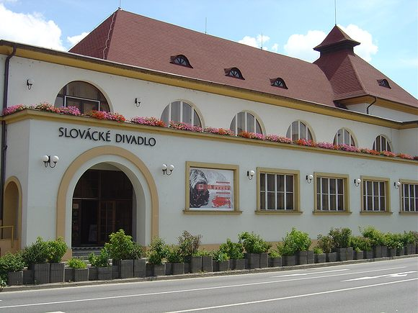
Obr. 1 – Slovácké divadlo dnes (nové)

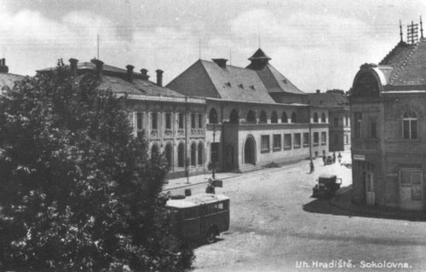
Obr. 2 – Divadlo staré na místě Sokolovny
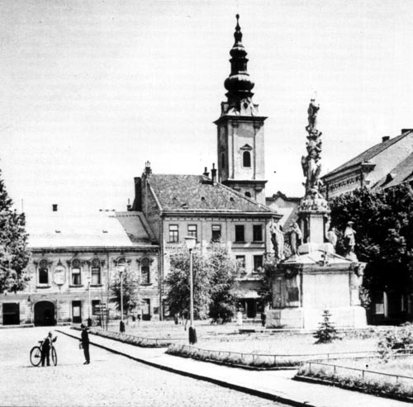
Obr. 3 – Nalevo hostinec, kde dnes stojí divadlo

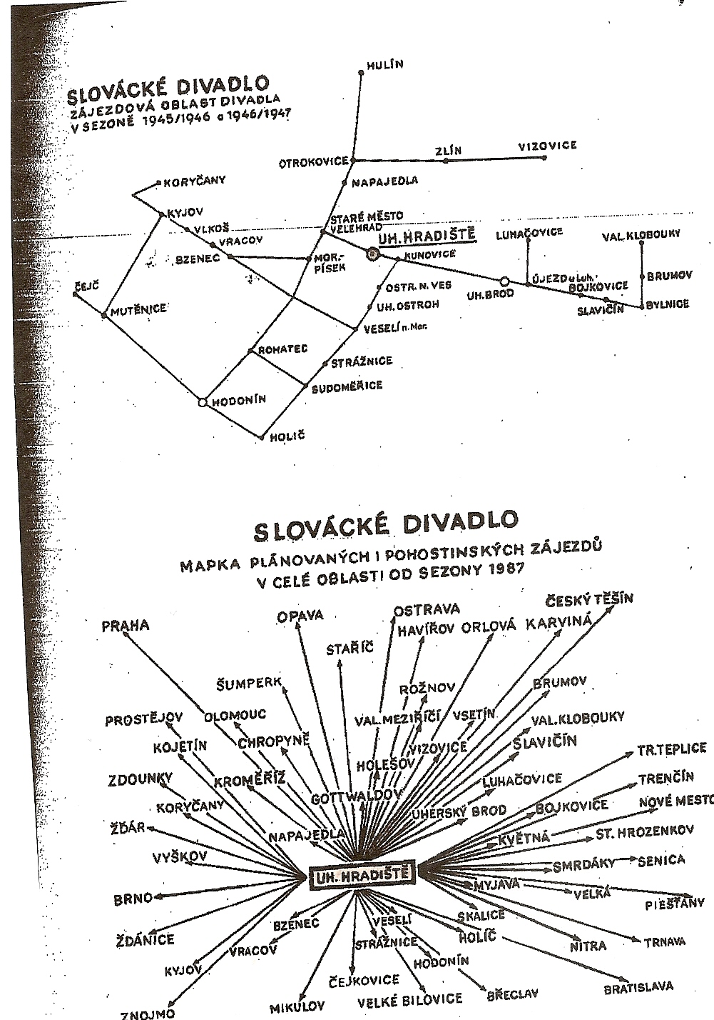

Obr. 4 – Mapka zájezdových oblastí v roce 1945-1947 (nahoře) a od roku 1967 (dole)
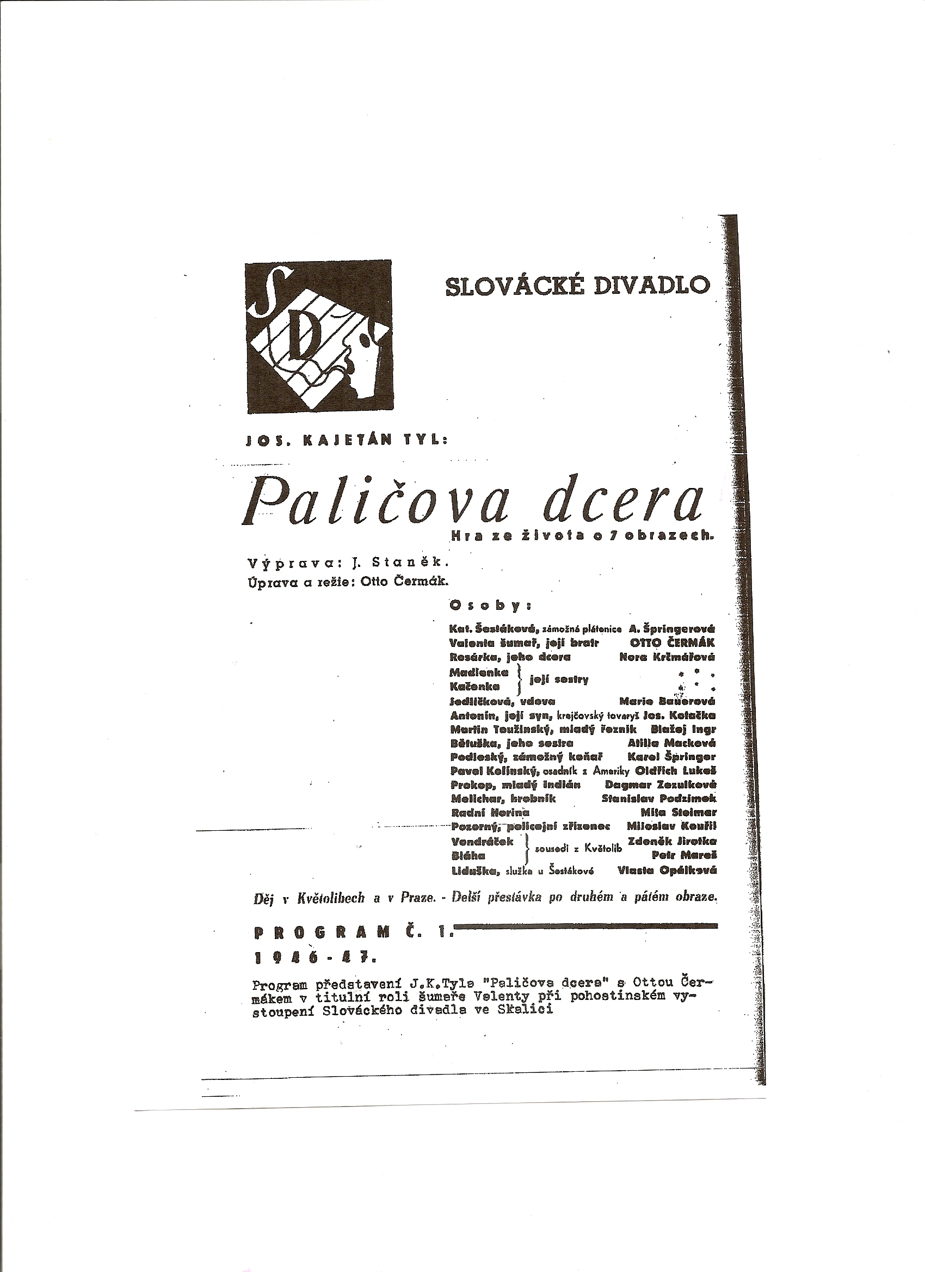
Obr. 5 – Ukázka programu k představení Paličova dcera od J. K. Tyla z roku 1946
Zdroj:
Literatura:
- HORKÝ, Otakar. Slovácké divadlo 1945-1960. Slovácké divadlo:Uherské Hradiště, 1960.
- HRUŠKA, Josef. K 25. výročí otevření Slováckého divadla v Uherském Hradišti: 1945-1970. Slovácké divadlo:Uherské Hradiště, 1970
- JANÍKOVÁ, Miroslava ed. Almanach Slováckého divadla v Uherském Hradišti:Slovácké divadlo Uherské Hradiště 1945-1995. Uherské Hradiště:Slovácké divadlo, 1995
- LÁZNIČKA, Miroslav. Slovácké divadlo ve vzpomínkách. Uherské Hradiště:Slovácké muzeum, 1987

Obrázky:
[Obrázek č.1,2,3] http://www.slovackedivadlo.cz/slovacke-divadlo
[Obrázek č. 4,5] LÁZNIČKA, Miroslav. Slovácké divadlo ve vzpomínkách. str. 30 a 35

